 | FICHA TÉCNICA DIAGNÓSTICO  - FIBRA ÓPTICA  Proyecto Tasa de Seguridad | 

1. INFORMACIÓN GENERAL DEL TRAMO
Número trazado | 1
Municipio | Guarne
Departamento | Antioquia
Operador | CONSORCIO CCTV CIUDADANIA Y NODOS VALOR MAS
Aliado | 1
Técnico responsable | Wilson Ib��ez Prieto
Fecha diagnóstico | 12/12/2025
Longitud aproximada | 732.66
Componentes relacionados
Observaciones generales

2. RESUMEN DEL TRAMO
Total puntos de anclaje | 21
Postes existentes | 21
Postes requeridos | 0
Longitud aproximada | 732.66

3. PUNTOS DE ANCLAJE RELACIONADOS
A continuación se presenta la información técnica de cada punto de anclaje relacionado con el tramo.

PUNTO ANCLAJE: 1
Información general del punto
Número del poste | 1
Relación trazado-tramo
Tipo de servicio | ENERGIA
Tipo de poste | POSTE_CONCRE
Altura del poste (m) | 12MTS
Dirección de referencia del poste | La estacion
Propietario del poste | EPM
Tipo tensión | BAJA
Red secundaria | TB_TELEFONIA
Información gabinete
Existe gabinete metálico | NO
Requiere gabinete metálico | NO
Estado gabinete
Estado operativo gabinete
% ocupación gabinete
El gabinete pertenece
Información fibra óptica
Existe fibra óptica | NO
Requiere fibra óptica | NO
Tipo de fibra óptica

Registro fotográfico del punto
Fotografía 1 | Fotografía 2
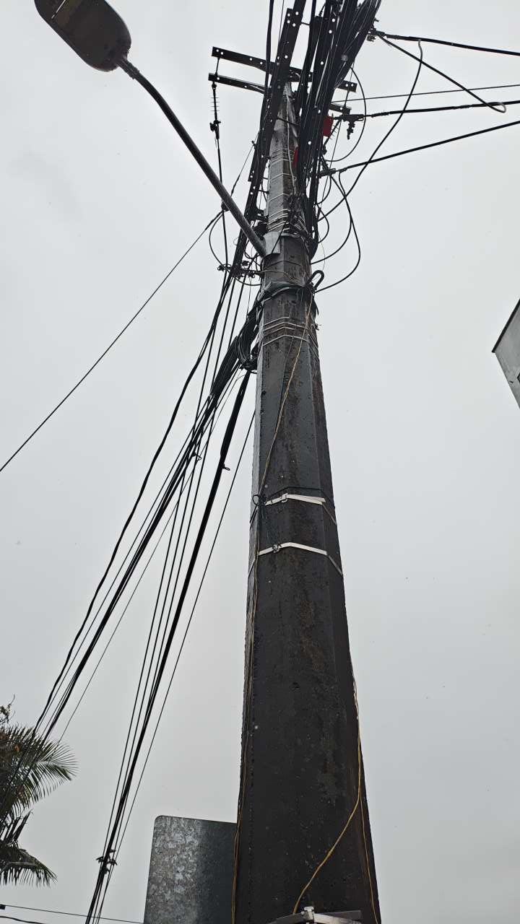

PUNTO ANCLAJE: 2
Información general del punto
Número del poste | 2
Relación trazado-tramo
Tipo de servicio | ENERGIA
Tipo de poste | POSTE_CONCRE
Altura del poste (m) | 12MTS
Dirección de referencia del poste | Parque
Propietario del poste | EPM
Tipo tensión | BAJA
Red secundaria | TB_TELEFONIA
Información gabinete
Existe gabinete metálico | NO
Requiere gabinete metálico | NO
Estado gabinete
Estado operativo gabinete
% ocupación gabinete
El gabinete pertenece
Información fibra óptica
Existe fibra óptica | NO
Requiere fibra óptica | NO
Tipo de fibra óptica

Registro fotográfico del punto
Fotografía 1 | Fotografía 2
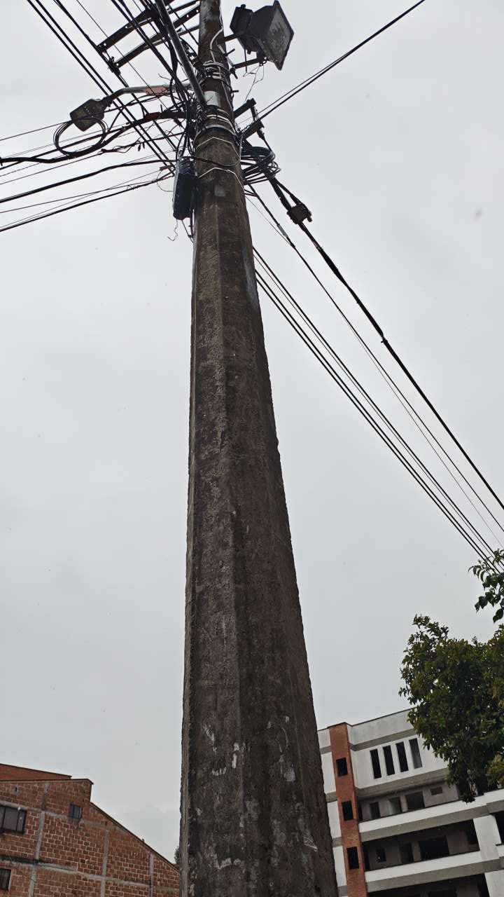

PUNTO ANCLAJE: 3
Información general del punto
Número del poste | 3
Relación trazado-tramo
Tipo de servicio | ENERGIA
Tipo de poste | POSTE_CONCRE
Altura del poste (m) | 12MTS
Dirección de referencia del poste | 50-20
Propietario del poste | EPM
Tipo tensión | BAJA
Red secundaria | TB_TELEFONIA
Información gabinete
Existe gabinete metálico | NO
Requiere gabinete metálico | NO
Estado gabinete
Estado operativo gabinete
% ocupación gabinete
El gabinete pertenece
Información fibra óptica
Existe fibra óptica | NO
Requiere fibra óptica | NO
Tipo de fibra óptica

Registro fotográfico del punto
Fotografía 1 | Fotografía 2
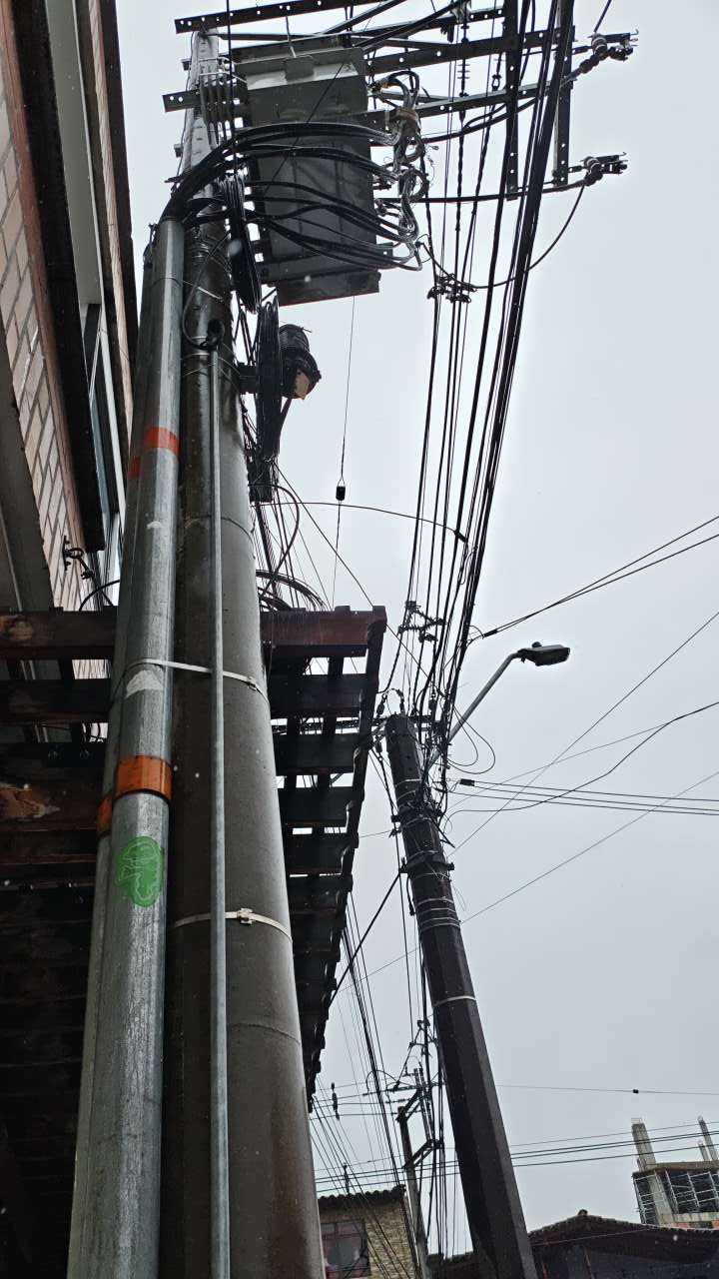

PUNTO ANCLAJE: 4
Información general del punto
Número del poste | 4
Relación trazado-tramo
Tipo de servicio | ENERGIA
Tipo de poste | POSTE_CONCRE
Altura del poste (m) | 12MTS
Dirección de referencia del poste | 47-35
Propietario del poste | EPM
Tipo tensión | BAJA
Red secundaria | TB_TELEFONIA
Información gabinete
Existe gabinete metálico | NO
Requiere gabinete metálico | NO
Estado gabinete
Estado operativo gabinete
% ocupación gabinete
El gabinete pertenece
Información fibra óptica
Existe fibra óptica | NO
Requiere fibra óptica | NO
Tipo de fibra óptica

Registro fotográfico del punto
Fotografía 1 | Fotografía 2
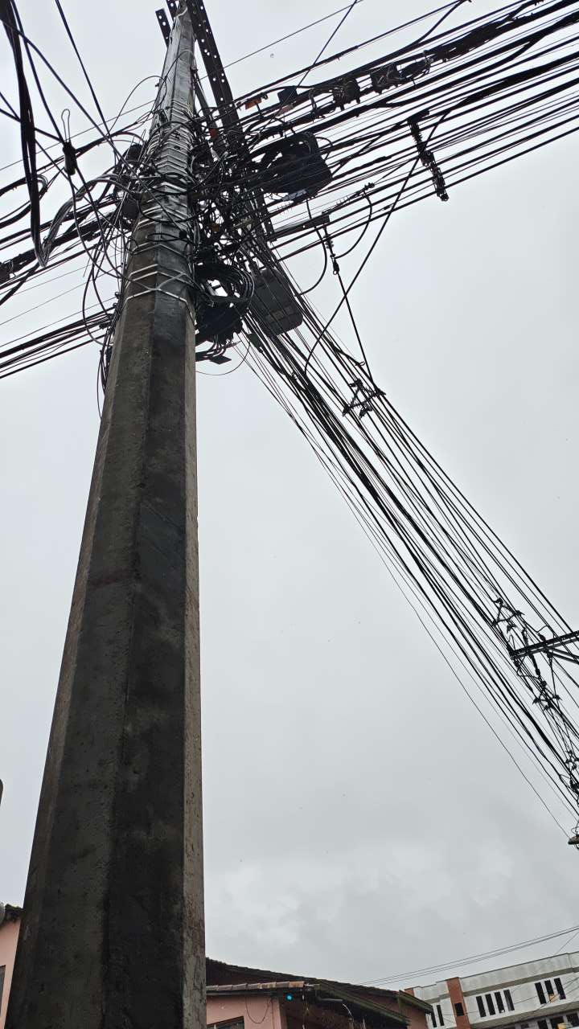

PUNTO ANCLAJE: 5
Información general del punto
Número del poste | 5
Relación trazado-tramo
Tipo de servicio | ENERGIA
Tipo de poste | POSTE_CONCRE
Altura del poste (m) | 12MTS
Dirección de referencia del poste | Estacion de Policia
Propietario del poste | EPM
Tipo tensión | BAJA
Red secundaria | TB_TELEFONIA
Información gabinete
Existe gabinete metálico | NO
Requiere gabinete metálico | NO
Estado gabinete
Estado operativo gabinete
% ocupación gabinete
El gabinete pertenece
Información fibra óptica
Existe fibra óptica | NO
Requiere fibra óptica | NO
Tipo de fibra óptica

Registro fotográfico del punto
Fotografía 1 | Fotografía 2
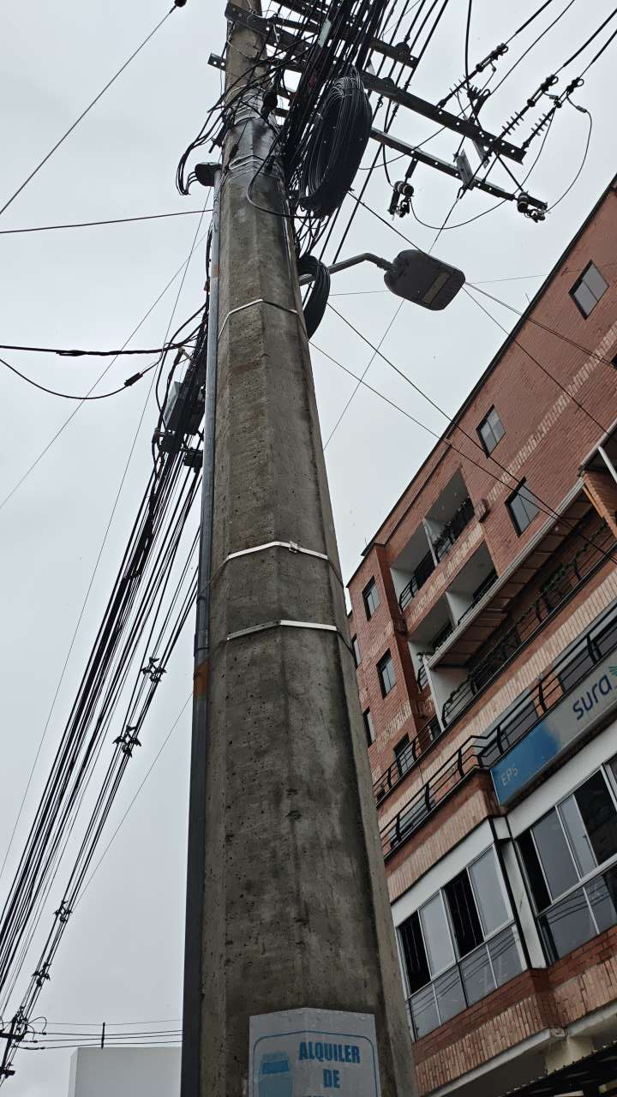

PUNTO ANCLAJE: 6
Información general del punto
Número del poste | 6
Relación trazado-tramo
Tipo de servicio | ENERGIA
Tipo de poste | POSTE_CONCRE
Altura del poste (m) | 8MTS
Dirección de referencia del poste | Estacion de policia
Propietario del poste | EPM
Tipo tensión | BAJA
Red secundaria | TB_TELEFONIA
Información gabinete
Existe gabinete metálico | NO
Requiere gabinete metálico | NO
Estado gabinete
Estado operativo gabinete
% ocupación gabinete
El gabinete pertenece
Información fibra óptica
Existe fibra óptica | NO
Requiere fibra óptica | NO
Tipo de fibra óptica

Registro fotográfico del punto
Fotografía 1 | Fotografía 2
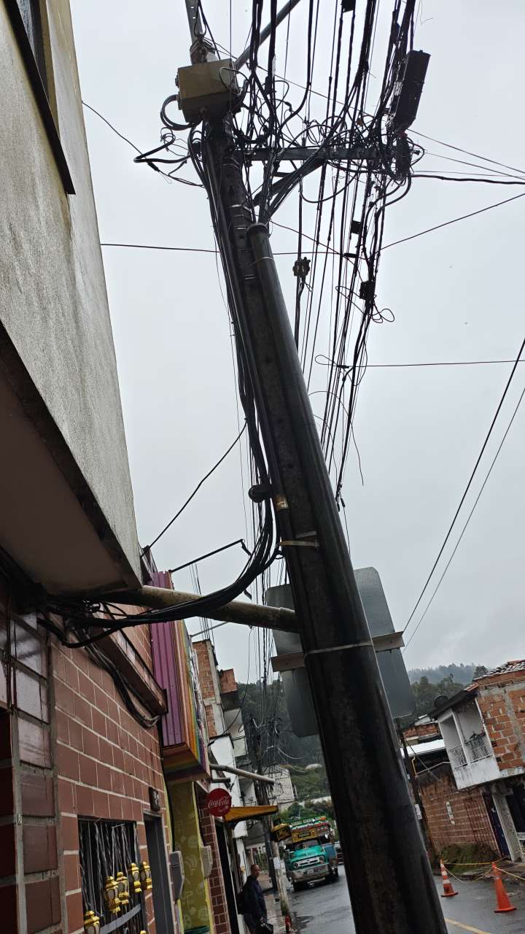

PUNTO ANCLAJE: 7
Información general del punto
Número del poste | 7
Relación trazado-tramo
Tipo de servicio | ENERGIA
Tipo de poste | POSTE_CONCRE
Altura del poste (m) | 8MTS
Dirección de referencia del poste | 51 -37
Propietario del poste | EPM
Tipo tensión | BAJA
Red secundaria | TB_TELEFONIA
Información gabinete
Existe gabinete metálico | NO
Requiere gabinete metálico | NO
Estado gabinete
Estado operativo gabinete
% ocupación gabinete
El gabinete pertenece
Información fibra óptica
Existe fibra óptica | NO
Requiere fibra óptica | NO
Tipo de fibra óptica

Registro fotográfico del punto
Fotografía 1 | Fotografía 2
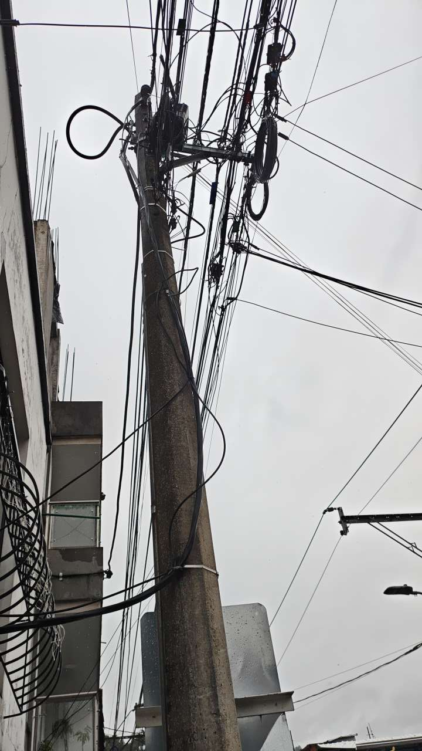

PUNTO ANCLAJE: 8
Información general del punto
Número del poste | 8
Relación trazado-tramo
Tipo de servicio | ENERGIA
Tipo de poste | POSTE_CONCRE
Altura del poste (m) | 8MTS
Dirección de referencia del poste | 51a-03
Propietario del poste | EPM
Tipo tensión | BAJA
Red secundaria | TB_TELEFONIA
Información gabinete
Existe gabinete metálico | NO
Requiere gabinete metálico | NO
Estado gabinete
Estado operativo gabinete
% ocupación gabinete
El gabinete pertenece
Información fibra óptica
Existe fibra óptica | NO
Requiere fibra óptica | NO
Tipo de fibra óptica

Registro fotográfico del punto
Fotografía 1 | Fotografía 2
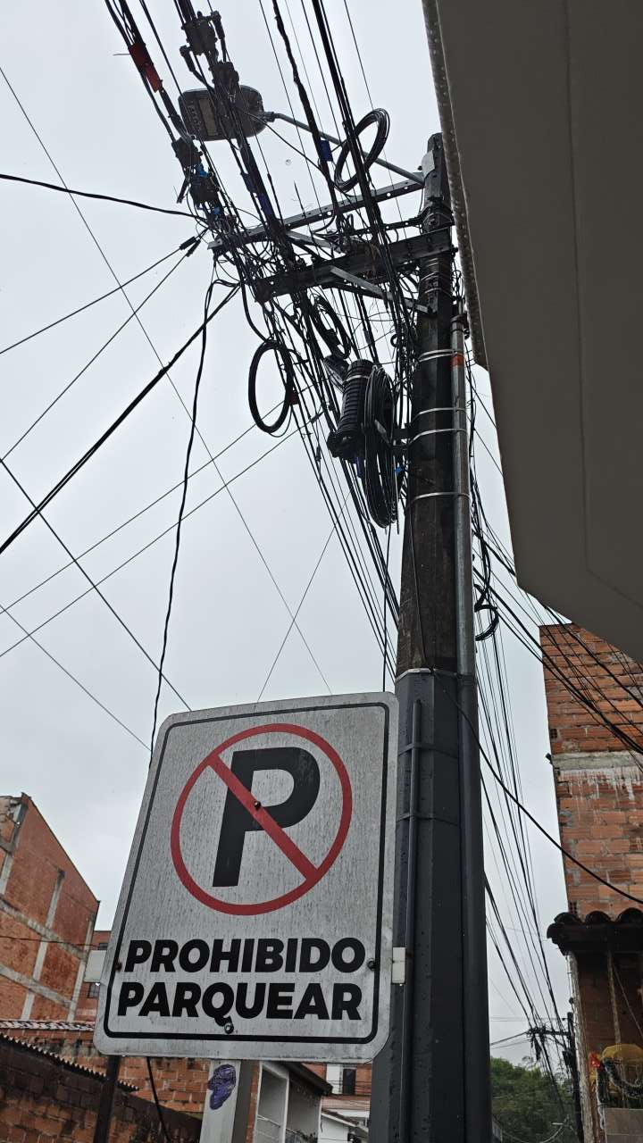

PUNTO ANCLAJE: 9
Información general del punto
Número del poste | 9
Relación trazado-tramo
Tipo de servicio | ENERGIA
Tipo de poste | POSTE_CONCRE
Altura del poste (m) | 12MTS
Dirección de referencia del poste | 51a-29
Propietario del poste | EPM
Tipo tensión | BAJA
Red secundaria | TB_TELEFONIA
Información gabinete
Existe gabinete metálico | NO
Requiere gabinete metálico | NO
Estado gabinete
Estado operativo gabinete
% ocupación gabinete
El gabinete pertenece
Información fibra óptica
Existe fibra óptica | NO
Requiere fibra óptica | NO
Tipo de fibra óptica

Registro fotográfico del punto
Fotografía 1 | Fotografía 2
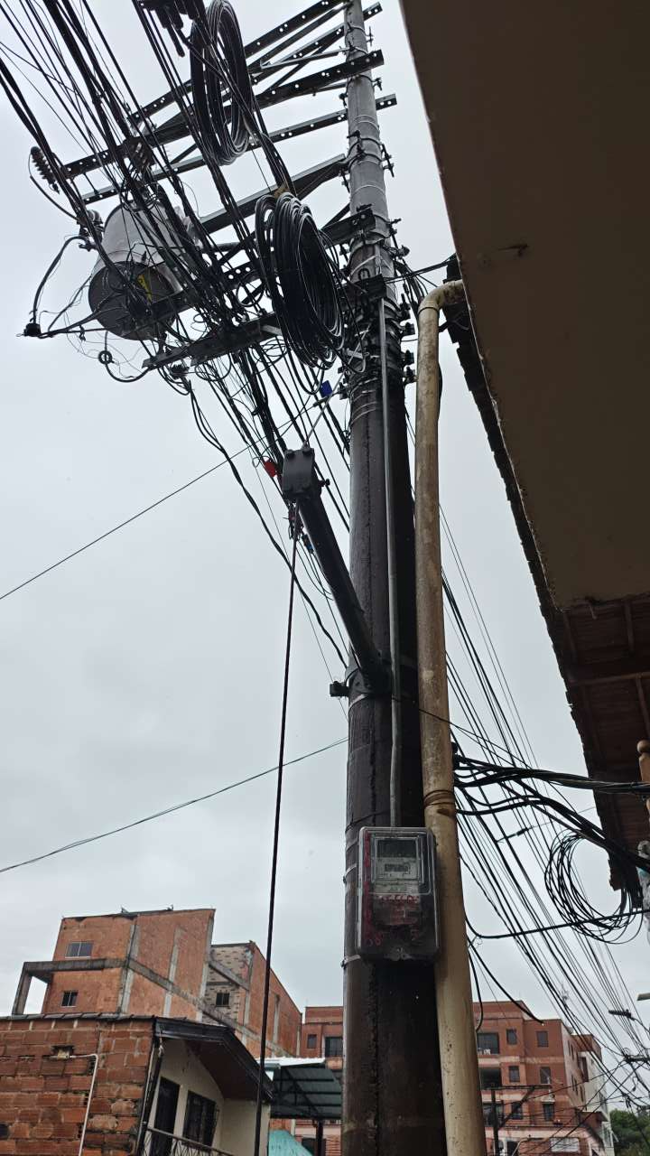

PUNTO ANCLAJE: 10
Información general del punto
Número del poste | 10
Relación trazado-tramo
Tipo de servicio | ENERGIA
Tipo de poste | POSTE_META
Altura del poste (m) | 12MTS
Dirección de referencia del poste | Caño
Propietario del poste | EPM
Tipo tensión | BAJA
Red secundaria | TB_TELEFONIA
Información gabinete
Existe gabinete metálico | NO
Requiere gabinete metálico | NO
Estado gabinete
Estado operativo gabinete
% ocupación gabinete
El gabinete pertenece
Información fibra óptica
Existe fibra óptica | NO
Requiere fibra óptica | NO
Tipo de fibra óptica

Registro fotográfico del punto
Fotografía 1 | Fotografía 2
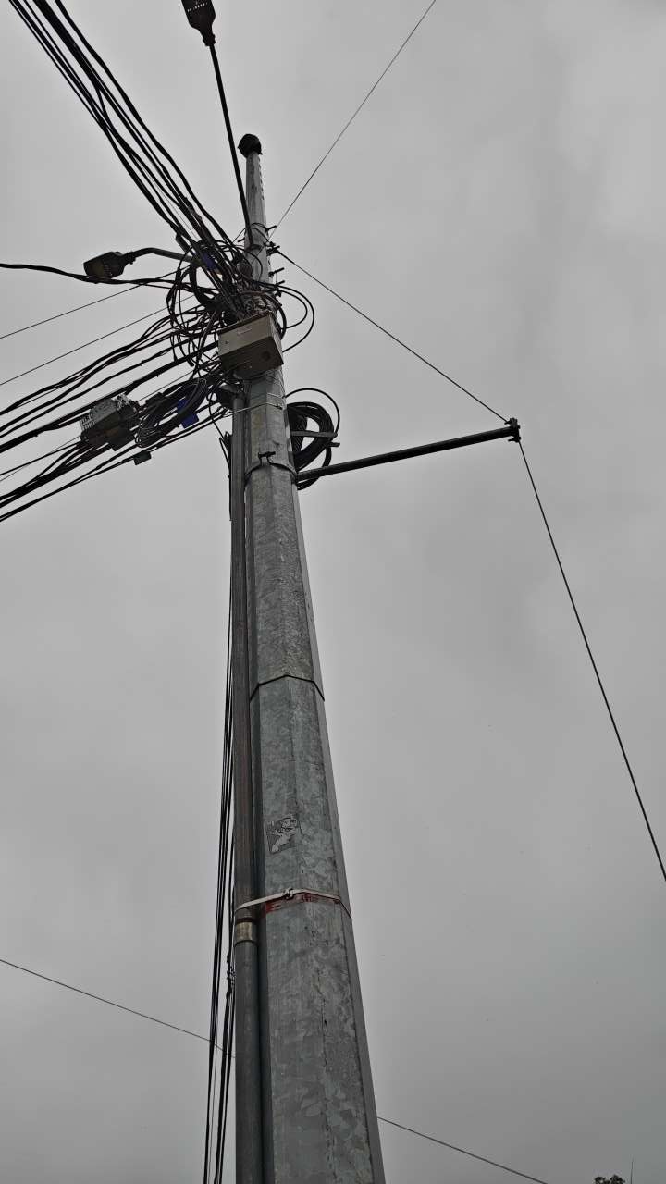

PUNTO ANCLAJE: 11
Información general del punto
Número del poste | 11
Relación trazado-tramo
Tipo de servicio | ENERGIA
Tipo de poste | POSTE_CONCRE
Altura del poste (m) | 8MTS
Dirección de referencia del poste | 47-32
Propietario del poste | EPM
Tipo tensión | BAJA
Red secundaria | TB_TELEFONIA
Información gabinete
Existe gabinete metálico | NO
Requiere gabinete metálico | NO
Estado gabinete
Estado operativo gabinete
% ocupación gabinete
El gabinete pertenece
Información fibra óptica
Existe fibra óptica | NO
Requiere fibra óptica | NO
Tipo de fibra óptica

Registro fotográfico del punto
Fotografía 1 | Fotografía 2
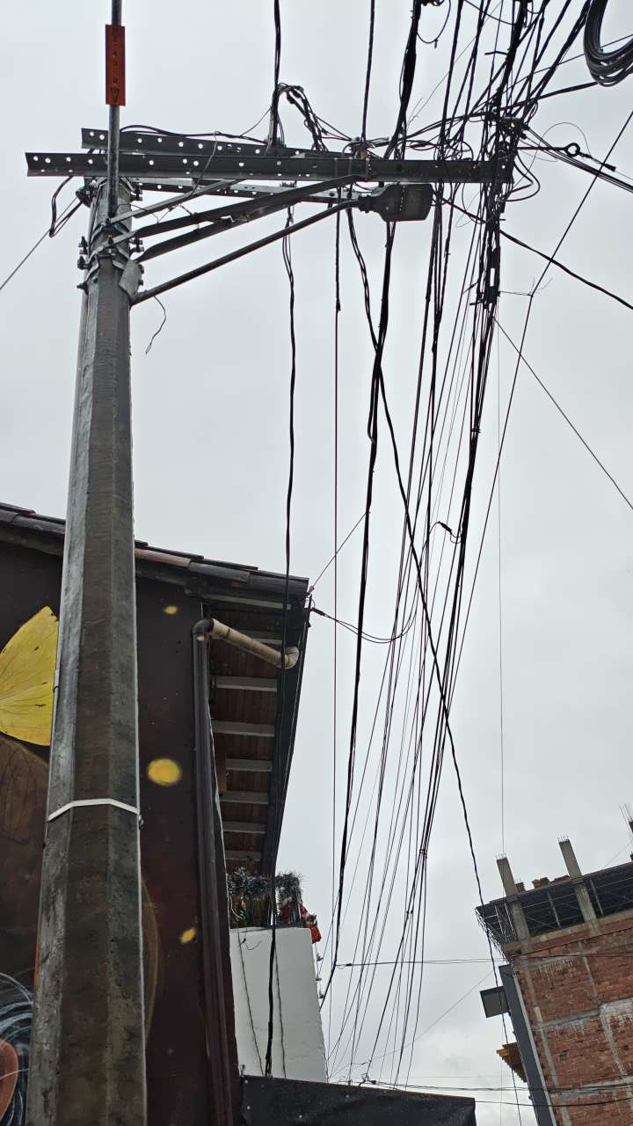

PUNTO ANCLAJE: 12
Información general del punto
Número del poste | 12
Relación trazado-tramo
Tipo de servicio | ENERGIA
Tipo de poste | POSTE_CONCRE
Altura del poste (m) | 8MTS
Dirección de referencia del poste | 47-70
Propietario del poste | EPM
Tipo tensión | BAJA
Red secundaria | TB_TELEFONIA
Información gabinete
Existe gabinete metálico | NO
Requiere gabinete metálico | NO
Estado gabinete
Estado operativo gabinete
% ocupación gabinete
El gabinete pertenece
Información fibra óptica
Existe fibra óptica | NO
Requiere fibra óptica | NO
Tipo de fibra óptica

Registro fotográfico del punto
Fotografía 1 | Fotografía 2
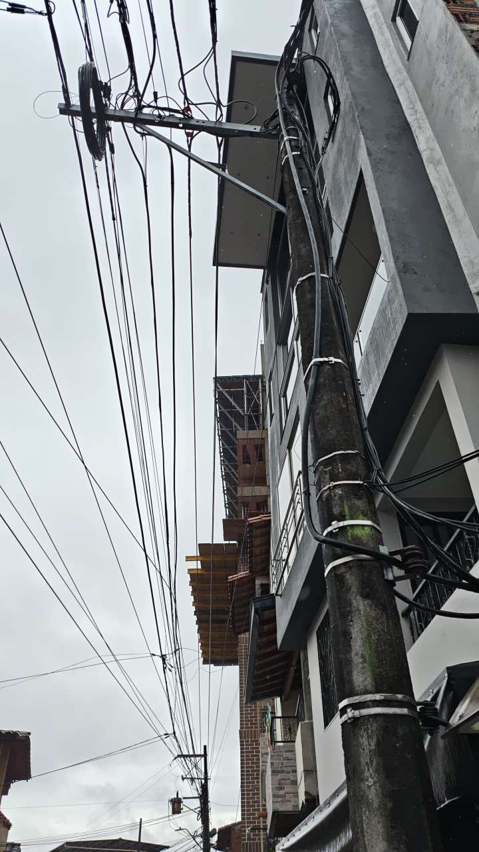

PUNTO ANCLAJE: 13
Información general del punto
Número del poste | 13
Relación trazado-tramo
Tipo de servicio | ENERGIA
Tipo de poste | POSTE_CONCRE
Altura del poste (m) | 12MTS
Dirección de referencia del poste | 47-112
Propietario del poste | EPM
Tipo tensión | BAJA
Red secundaria | TB_TELEFONIA
Información gabinete
Existe gabinete metálico | NO
Requiere gabinete metálico | NO
Estado gabinete
Estado operativo gabinete
% ocupación gabinete
El gabinete pertenece
Información fibra óptica
Existe fibra óptica | NO
Requiere fibra óptica | NO
Tipo de fibra óptica

Registro fotográfico del punto
Fotografía 1 | Fotografía 2
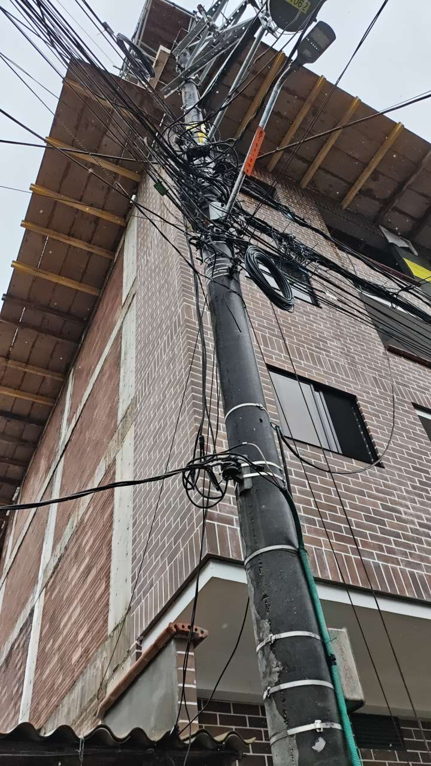

PUNTO ANCLAJE: 14
Información general del punto
Número del poste | 14
Relación trazado-tramo
Tipo de servicio | ENERGIA
Tipo de poste | POSTE_CONCRE
Altura del poste (m) | 8MTS
Dirección de referencia del poste | 46a -11
Propietario del poste | EPM
Tipo tensión | BAJA
Red secundaria | TB_TELEFONIA
Información gabinete
Existe gabinete metálico | NO
Requiere gabinete metálico | NO
Estado gabinete
Estado operativo gabinete
% ocupación gabinete
El gabinete pertenece
Información fibra óptica
Existe fibra óptica | NO
Requiere fibra óptica | NO
Tipo de fibra óptica

Registro fotográfico del punto
Fotografía 1 | Fotografía 2
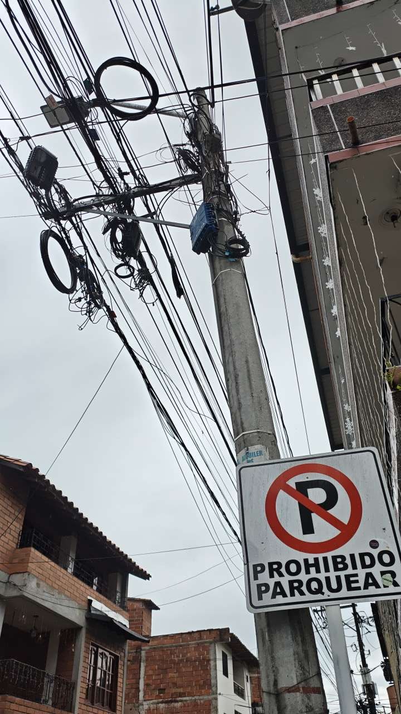

PUNTO ANCLAJE: 15
Información general del punto
Número del poste | 15
Relación trazado-tramo
Tipo de servicio | ENERGIA
Tipo de poste | POSTE_CONCRE
Altura del poste (m) | 12MTS
Dirección de referencia del poste | 46a-225
Propietario del poste | EPM
Tipo tensión | BAJA
Red secundaria | TB_TELEFONIA
Información gabinete
Existe gabinete metálico | NO
Requiere gabinete metálico | NO
Estado gabinete
Estado operativo gabinete
% ocupación gabinete
El gabinete pertenece
Información fibra óptica
Existe fibra óptica | NO
Requiere fibra óptica | NO
Tipo de fibra óptica

Registro fotográfico del punto
Fotografía 1 | Fotografía 2
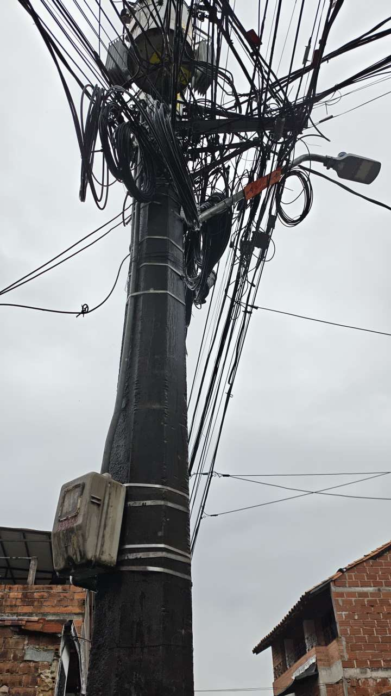

PUNTO ANCLAJE: 16
Información general del punto
Número del poste | 16
Relación trazado-tramo
Tipo de servicio | ENERGIA
Tipo de poste | POSTE_CONCRE
Altura del poste (m) | 8MTS
Dirección de referencia del poste | 49-18
Propietario del poste | EPM
Tipo tensión | BAJA
Red secundaria | TB_TELEFONIA
Información gabinete
Existe gabinete metálico | NO
Requiere gabinete metálico | NO
Estado gabinete
Estado operativo gabinete
% ocupación gabinete
El gabinete pertenece
Información fibra óptica
Existe fibra óptica | NO
Requiere fibra óptica | NO
Tipo de fibra óptica

Registro fotográfico del punto
Fotografía 1 | Fotografía 2
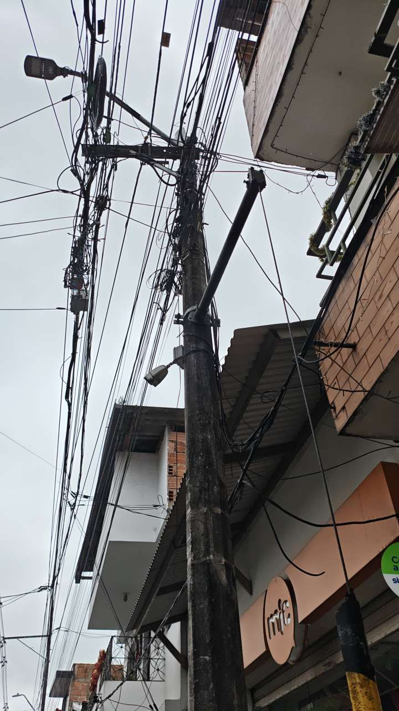

PUNTO ANCLAJE: 17
Información general del punto
Número del poste | 17
Relación trazado-tramo
Tipo de servicio | ENERGIA
Tipo de poste | POSTE_CONCRE
Altura del poste (m) | 12MTS
Dirección de referencia del poste | 49-38
Propietario del poste | EPM
Tipo tensión | BAJA
Red secundaria | TB_TELEFONIA
Información gabinete
Existe gabinete metálico | NO
Requiere gabinete metálico | NO
Estado gabinete
Estado operativo gabinete
% ocupación gabinete
El gabinete pertenece
Información fibra óptica
Existe fibra óptica | NO
Requiere fibra óptica | NO
Tipo de fibra óptica

Registro fotográfico del punto
Fotografía 1 | Fotografía 2
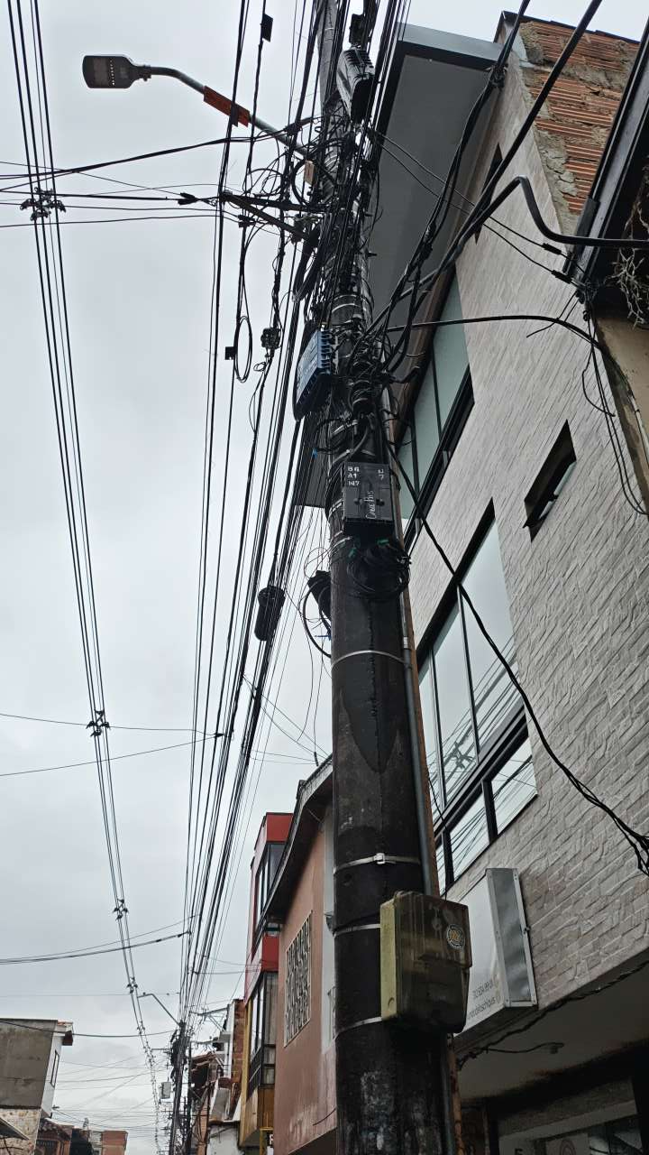

PUNTO ANCLAJE: 18
Información general del punto
Número del poste | 18
Relación trazado-tramo
Tipo de servicio | ENERGIA
Tipo de poste | POSTE_CONCRE
Altura del poste (m) | 8MTS
Dirección de referencia del poste | Parqueadero
Propietario del poste | EPM
Tipo tensión | BAJA
Red secundaria | TB_TELEFONIA
Información gabinete
Existe gabinete metálico | NO
Requiere gabinete metálico | NO
Estado gabinete
Estado operativo gabinete
% ocupación gabinete
El gabinete pertenece
Información fibra óptica
Existe fibra óptica | NO
Requiere fibra óptica | NO
Tipo de fibra óptica

Registro fotográfico del punto
Fotografía 1 | Fotografía 2
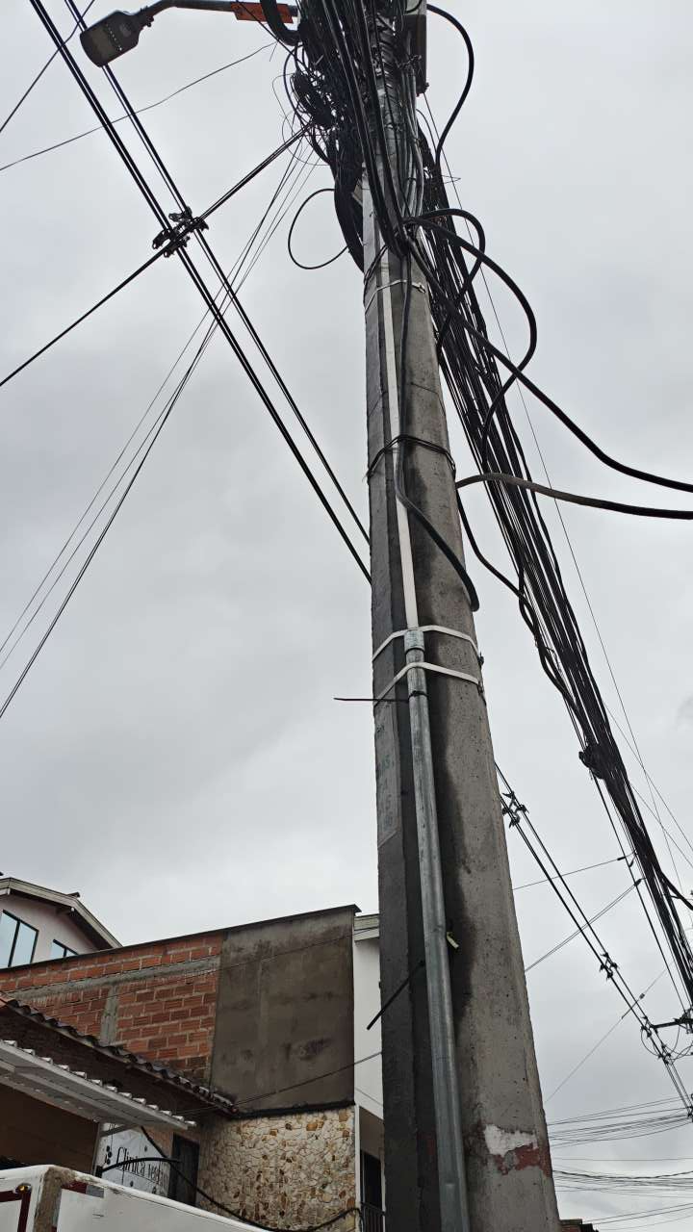

PUNTO ANCLAJE: 19
Información general del punto
Número del poste | 19
Relación trazado-tramo
Tipo de servicio | ENERGIA
Tipo de poste | POSTE_CONCRE
Altura del poste (m) | 12MTS
Dirección de referencia del poste | Pereoneria guarne
Propietario del poste | EPM
Tipo tensión | BAJA
Red secundaria | TB_TELEFONIA
Información gabinete
Existe gabinete metálico | NO
Requiere gabinete metálico | NO
Estado gabinete
Estado operativo gabinete
% ocupación gabinete
El gabinete pertenece
Información fibra óptica
Existe fibra óptica | NO
Requiere fibra óptica | NO
Tipo de fibra óptica

Registro fotográfico del punto
Fotografía 1 | Fotografía 2
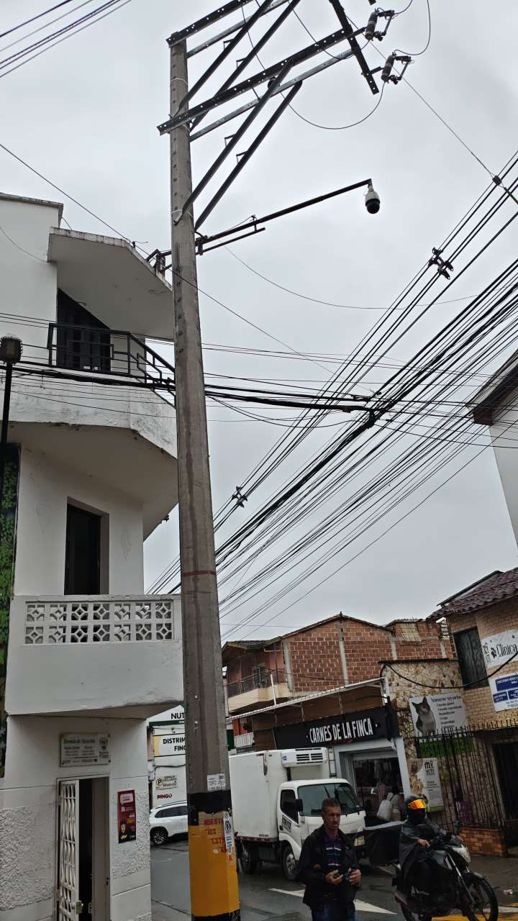

PUNTO ANCLAJE: 20
Información general del punto
Número del poste | 20
Relación trazado-tramo
Tipo de servicio | ENERGIA
Tipo de poste | POSTE_CONCRE
Altura del poste (m) | 8MTS
Dirección de referencia del poste | Supermercado ara
Propietario del poste | EPM
Tipo tensión | BAJA
Red secundaria | TB_TELEFONIA
Información gabinete
Existe gabinete metálico | NO
Requiere gabinete metálico | NO
Estado gabinete
Estado operativo gabinete
% ocupación gabinete
El gabinete pertenece
Información fibra óptica
Existe fibra óptica | NO
Requiere fibra óptica | NO
Tipo de fibra óptica

Registro fotográfico del punto
Fotografía 1 | Fotografía 2
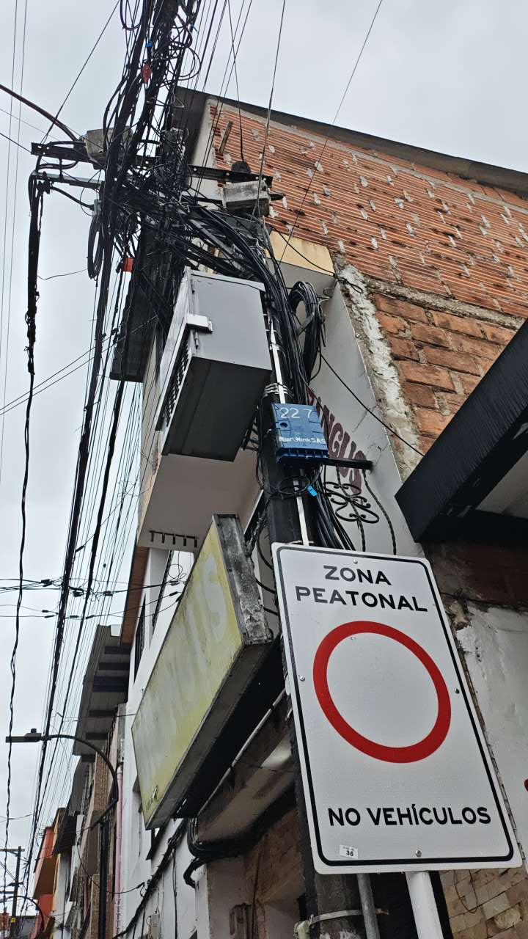

PUNTO ANCLAJE: 21
Información general del punto
Número del poste | 21
Relación trazado-tramo
Tipo de servicio | ENERGIA
Tipo de poste | POSTE_CONCRE
Altura del poste (m) | 12MTS
Dirección de referencia del poste | 51-09 esquina parque principal
Propietario del poste | EPM
Tipo tensión | BAJA
Red secundaria | TB_TELEFONIA
Información gabinete
Existe gabinete metálico | NO
Requiere gabinete metálico | NO
Estado gabinete
Estado operativo gabinete
% ocupación gabinete
El gabinete pertenece
Información fibra óptica
Existe fibra óptica | NO
Requiere fibra óptica | NO
Tipo de fibra óptica

Registro fotográfico del punto
Fotografía 1 | Fotografía 2
